Предмет: Информатика и ИКТ
Тема программы: Динамические (электронные) таблицы как информационный объект
Курс II
Профессия “Повар, кондитер»
Тема урока: Обобщающий урок по теме «Динамические (электронные) таблицы как информационный объект»

План содержания:

- Электронные таблицы
Знания: определения электронных таблиц, основные понятия ЭТ, типы данных в ЭТ, абсолютные и относительные ссылки, определение диаграммы, способы сортировки, фильтрации. (2);
Умения: различать текст и числа, записывать формулы в ЭТ, различать абсолютные и относительные ссылки,
- Практическая работа
Умения: производить расчеты в ЭТ, сортировать данные, осуществлять поиск в соответствии с заданными условиями, строить диаграмму, соответствующую, поставленной цели,

Цели урока:
Учебные:
- Закрепление знаний об электронных таблицах (определения электронных таблиц, основных понятий ЭТ), типах данных в ячейках ЭТ, абсолютных и относительных ссылках, диаграммах, сортировке и поиске данных в ЭТ;
- Совершенствование практических умений различать текст и числа, записывать формулы в ЭТ, различать и использовать на практике абсолютные и относительные ссылки, строить диаграммы, соответствующие, поставленной цели, сортировать данные, осуществлять поиск в соответствии с заданными условиями;
Развивающие:
развитие и совершенствование внимания, речи, памяти, мышления (анализ, синтез, выделение существенных признаков), развитие функций целеполагания, рефлексии.
Воспитательные:
развитие и совершенствование таких качеств личности как внимательность, ответственность, бережному отношению к технике, информационной культуры.
Тип урока: комбинированный
Средства обучения: презентация по теме урока, задания по теме урока, ПК, программа Microsoft Excel.
Методы: репродуктивный, информационно-рецептивный
Ход урока:
№ п/п | Содержание и этапы урока | Время | Деятельность
№ п/п | Содержание и этапы урока | Время | Преподавателя | Учащегося
1 | Орг момент | 1 мин | Проверяет готовность учащихся к уроку | Проверяют свою готовность к уроку
2 | Целеполагание и мотивация  Слайд 1  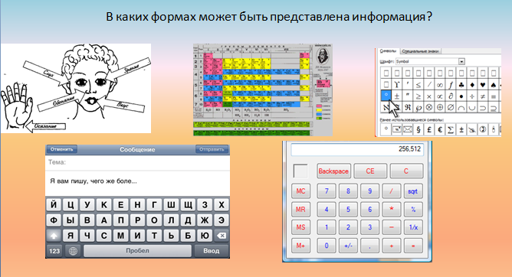  Вопросы и задания к учащимся  В каких формах может быть представлена информация? (символьная, графическая, текстовая, числовая, табличная).  С какой информацией мы работали на последних уроках, какую программу для этого использовали?  Слайд 2  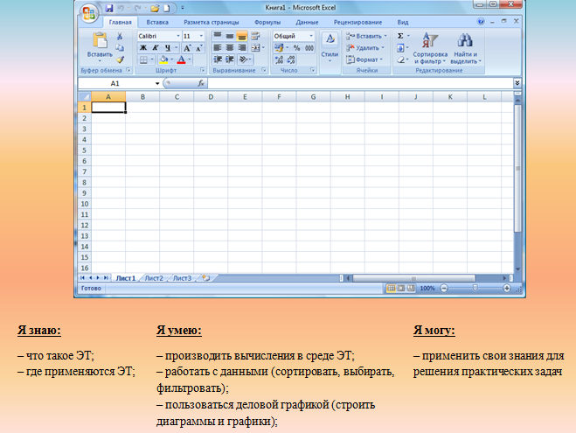  (Табличной, MS Excel)  Что мы должны сделать, чтобы на все вопросы ответить утвердительно? Какие цели мы можем поставить перед собой на этот урок? | 5 мин | Организует работу по совместному целеполаганию и мотивации. Управление познавательным процессом (наводящие вопросы, подведение итогов работы) | Проявляют внимание, вспоминают ранее полученную информацию, высказывают суждения, делают выводы
3 | Работа по теме урока | 16 мин
3 | 3.1 Электронные таблицы  Задания и вопросы к учащимся  - Дайте определение ЭТ.  - В кроссворде найдите слова, связанные с электронными таблицами. (задание 1 оценочного листа)  Слайд 3  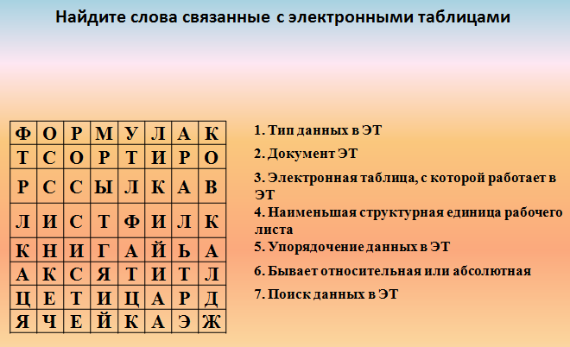  - Какие типы данных могут располагаться в ячейках ЭТ? (задание 2 оценочного листа)  - Назовите ячейки (блок ячеек) в которых расположены формулы, текст, числа. Как можно различить текст и число в ячейках ЭТ? С чего начинается формула?  Слайд 4  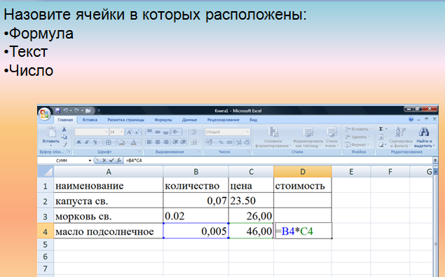 |  | Организует фронтальную работу учащихся на основе репродуктивного метода, дополняет, уточняет | Вспоминают, формулируют Вспоминают, анализируют, делают выводы определение. Проявляют внимательность и аккуратность.
3 | 3.3 Абсолютные и относительные ссылки  Задания и вопросы к учащимся  Какие основные виды ссылок могут быть записаны в формулах?  Чем отличаются абсолютные ссылки от относительных? (задание 3 оценочного листа)  Как указать, что ссылка должна быть неизменяемой?  Слайд 5  Какие ссылки в представленной таблице абсолютные, какие относительные?  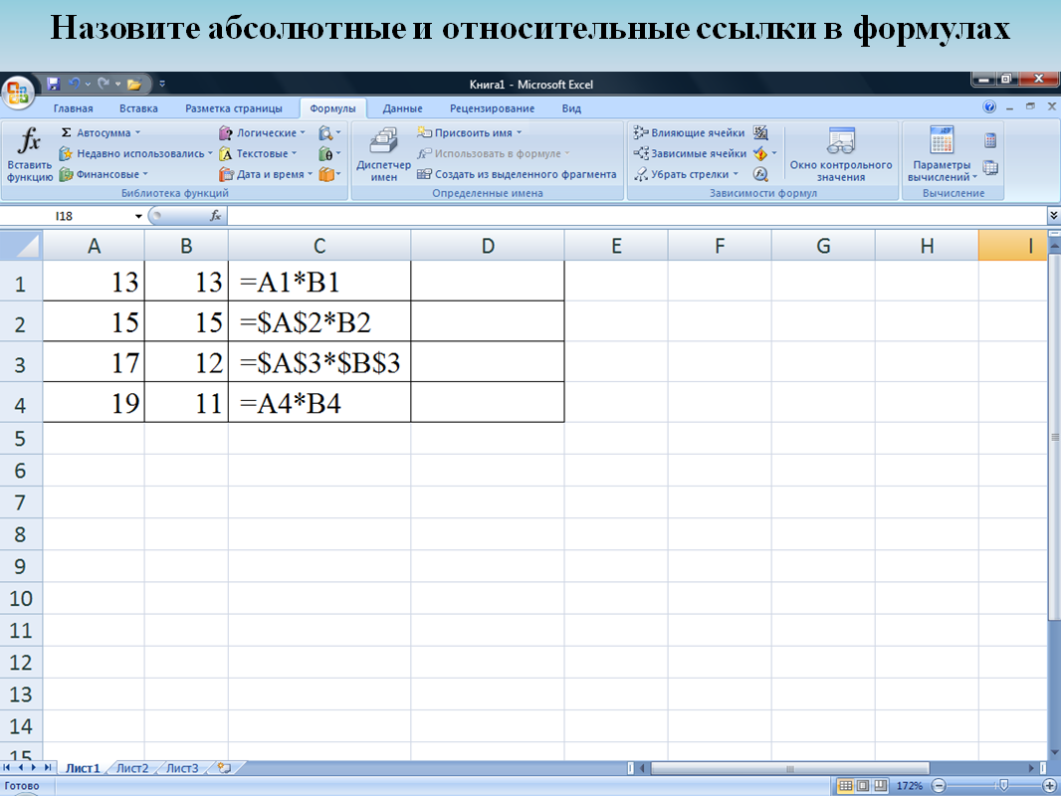 |  |  | Вспоминают, воспроизводят информацию, проявляют инициативность, сравнивают, высказывают суждения
3 | Игра «Крокодил»  Задание 4 оценочного листа  Слайд 6  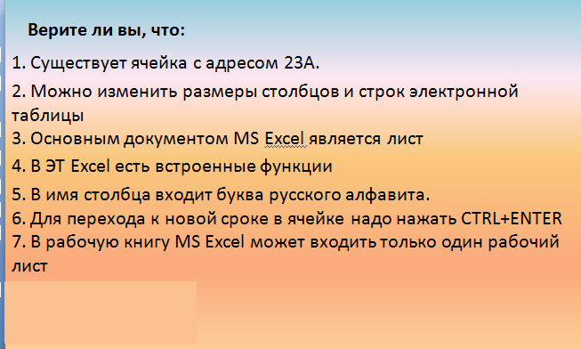  Слайд 7  Что такое диаграмма? (задание 5 оценочного листа) |  | Организует фронтальную работу учащихся на основе репродуктивного метода, дополняет, уточняет | Вспоминают, воспроизводят информацию, проявляют инициативность, высказывают суждения
3 | 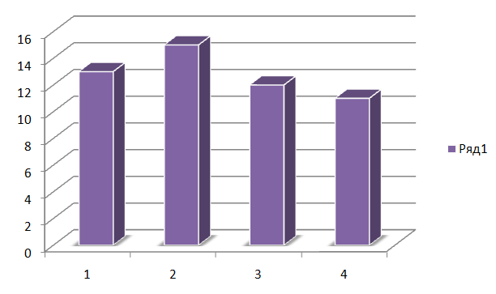 |  | . | Вспоминают, воспроизводят информацию, проявляют инициативность, сравнивают, высказывают суждения
 | 3.6 Практическая работа (комплексная практическая работа по работе в ЭТ: производить вычисления, строить диаграммы, сортировать данные, осуществлять поиск) слайд 8, 9, 10  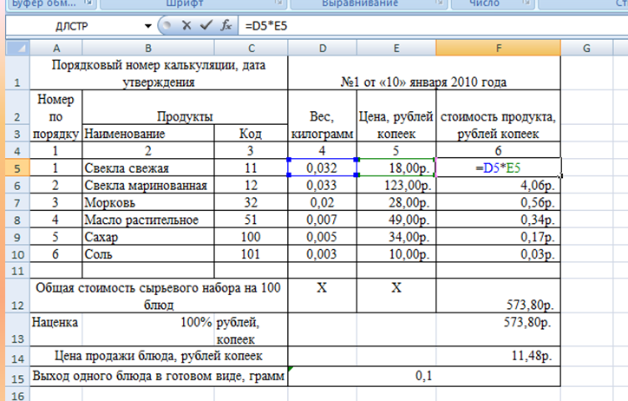  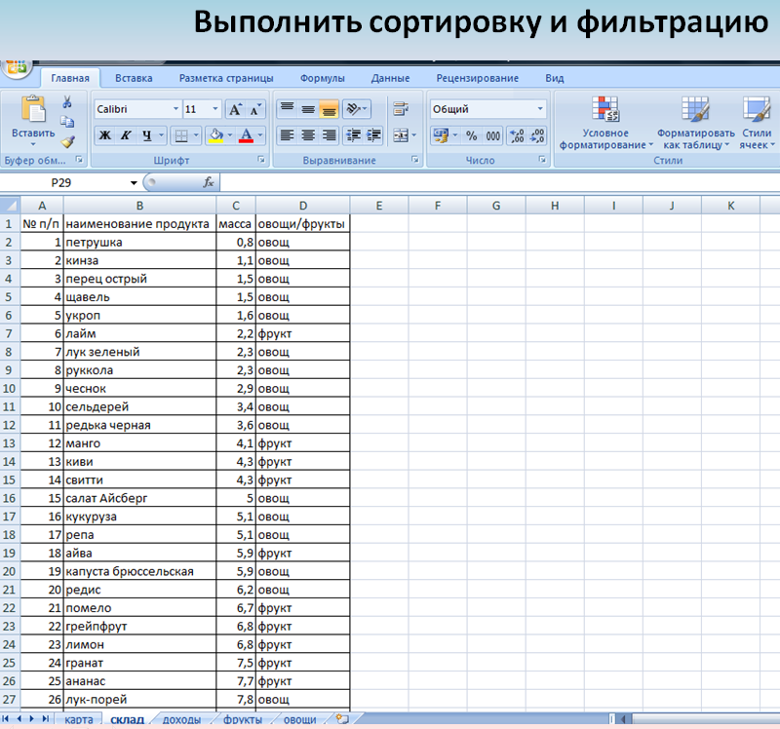  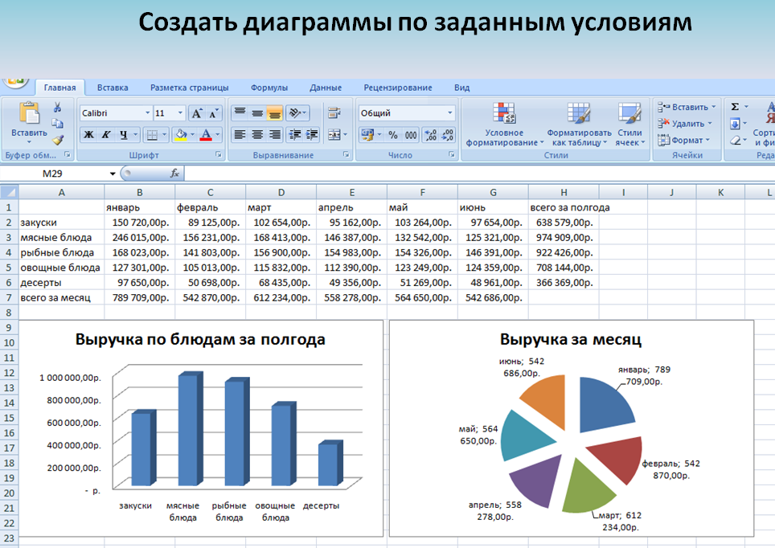 | 20 мин | Организует индивидуальную работу учащихся, является консультантом | Выполняют практическую работу, Проявляют внимательность, аккуратность, самостоятельность, анализ, синтез
4 | Итог урока  Самостоятельно оцените свои знания и умения по теме ЭТ и отметьте в их в таблице. | 3 мин | Обсуждение с учащимися итогов урока и оценка результатов работы | Рефлексия
  Я знаю:  – что такое ЭТ;  – где применяются ЭТ; | Я умею:  – производить вычисления в среде ЭТ;  – работать с данными (сортировать, выбирать, фильтровать);  – пользоваться деловой графикой (строить диаграммы и графики); | Я могу:  – применить свои знания для решения практических задач

